界面说明

——任政

2024/5/10

Scene名称：Cornell box

Unity版本：2021.3.15f1c1

插件：

Xchart：画色彩情绪函数图表用，canvas——>emochart

实现：

1. 遗传算法优化板块：

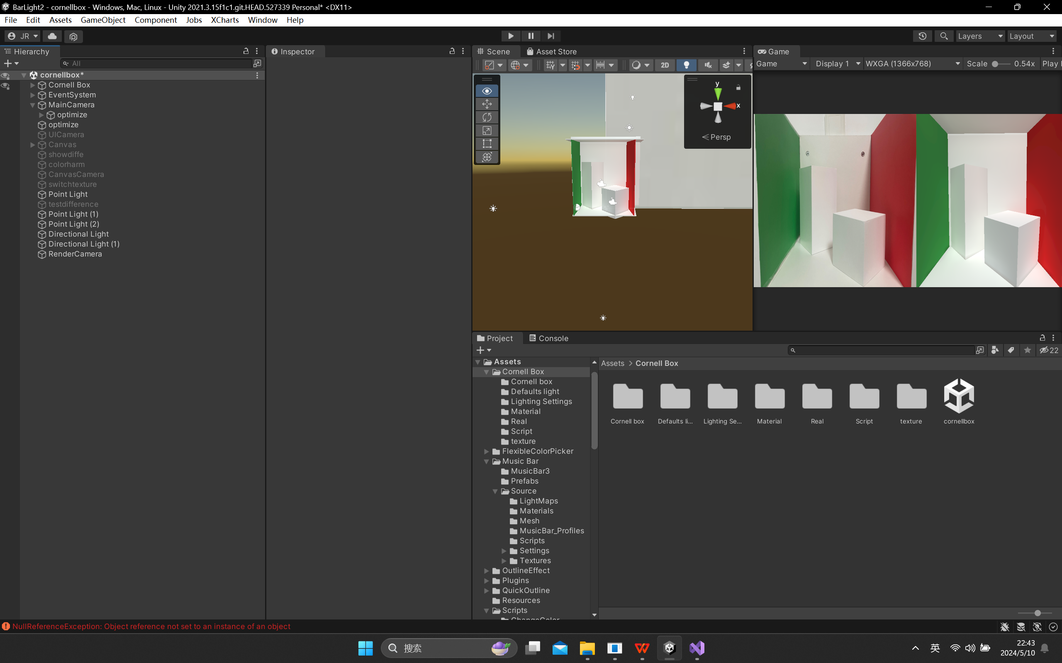



关键脚本：

Render texture reader：用于捕获Maincameara摄像机当前图像存储为texture形式便于计算；

GA1：遗传算法优化单个材质的RGB值，色差结果在10％左右陷入局部最优解

1. 界面板块：

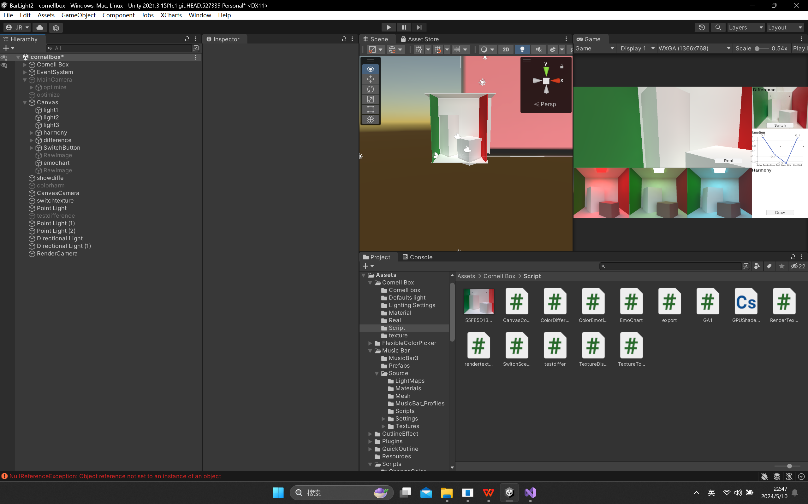

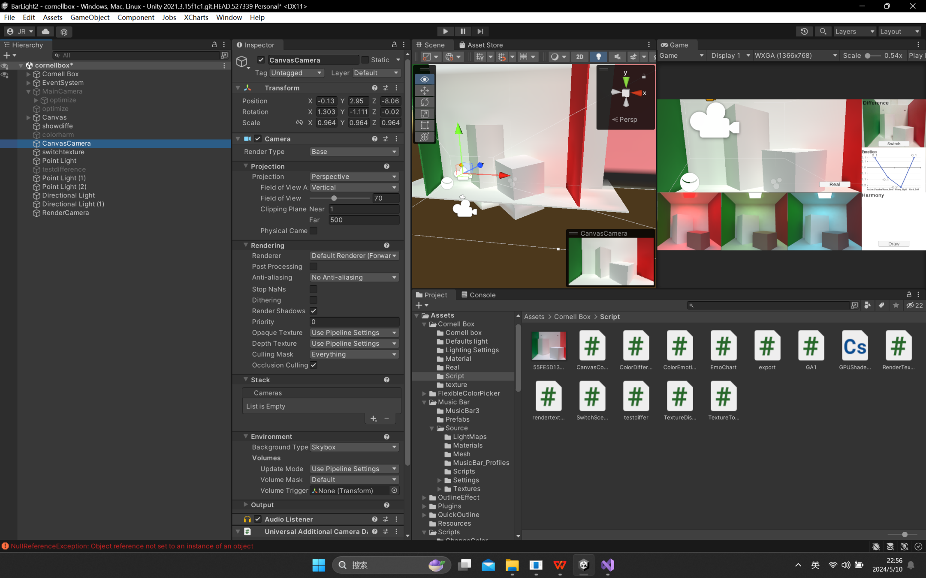

（注意调整此时盒子物体位置以及render camera和canvas camera渲染深度，适应canvas camera计算）

实现了显示灰度色差以及绘制色彩情绪值；未实现色彩和谐色环的显示

关键脚本：

Color Differrence：计算当前场景与实景色差，显示灰度图

Color Emotion:计算当前场景RGB值的色彩情绪，emochart设置函数值

Real button（SwitchScene）跳转场景bar light

Switch button（TextureDisplay、Texture toggle）画面切换：灰度图，实景图（代码有问题）（想法是原图raw image直接覆盖）

Harmony板块没有实现，代码参考Bar light中color harmonization，color ring script等

注意：

代码执行顺序：

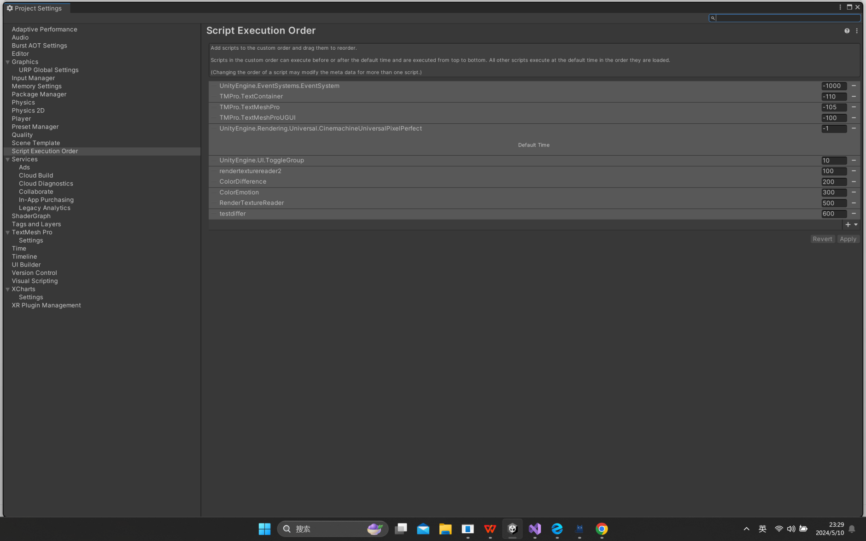

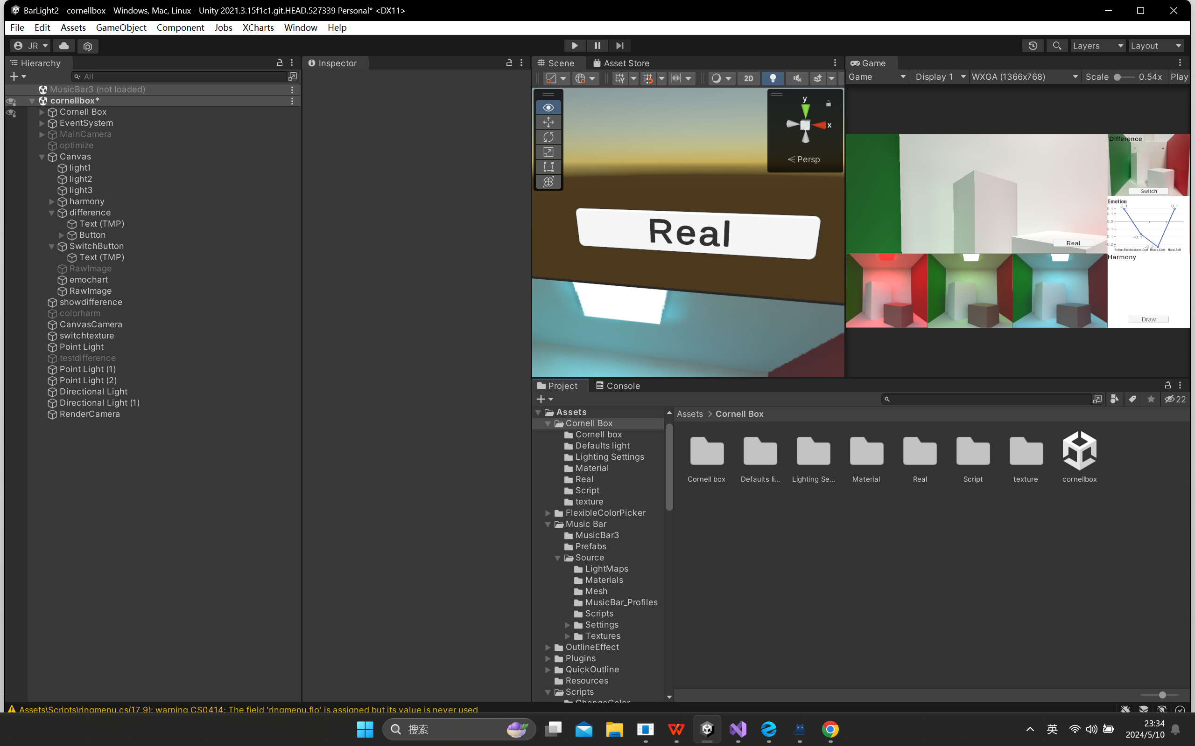

文件夹：

Default light：灯光预设

Light setting：不重要，灯光设置

Texture：用于计算的texture绑定

Real：实景图

总结：

色差优化没有降低到预期（1％），同时遗传算法只针对物体材质rgb，没有以光照等为优化目标

场景灯光模拟不够（几个point light和directional light不足以完全拟真）

界面缺少部分逻辑：色差图怎么转换，情绪图不是实时计算画的，和谐色环没画出来